Informe N° 02

Implementación con JQuery y Ajax

Sistema para compartir fotos

Integrantes:

1.Julio Augusto Vera Sancho

2.Jan Franco Llerena Quenaya

3.Jhon Monroy Barrios

Maestría en Ingeniería Informática

Curso: Programación Web

Arequipa-2014

Resumen

La aplicación de red social para compartir fotos fue mejorada con el empleo de dos tecnologías. Una de ellas es JQuery, una librería JavaScript open-source, que funciona en múltiples navegadores, y que es compatible con CSS3. Su objetivo principal es hacer la programación “scripting” mucho más fácil y rápida del lado del cliente. Con JQuery se pueden producir páginas dinámicas así como animaciones parecidas a Flash en relativamente corto tiempo. La segunda tecnología usada es Ajax, empleada para la creación de aplicaciones interactivas . Estas aplicaciones se ejecutan en el cliente, es decir, en el navegador de los usuarios mientras se mantiene la comunicación asíncrona con el servidor en segundo plano. De esta forma es posible realizar cambios sobre las páginas sin necesidad de recargarlas.

Planificación de actividades

En esta fase se definieron las actividades para el desarrollo de la red social para compartir fotos, cada uno de los integrantes recibió una tarea dependiendo de sus habilidades, contemplando dentro de estos puntos los tiempos y actividades necesarias.

Además se realizó la labor de generación y captura de contenidos, así como también el desarrollo de las rutinas de programación.

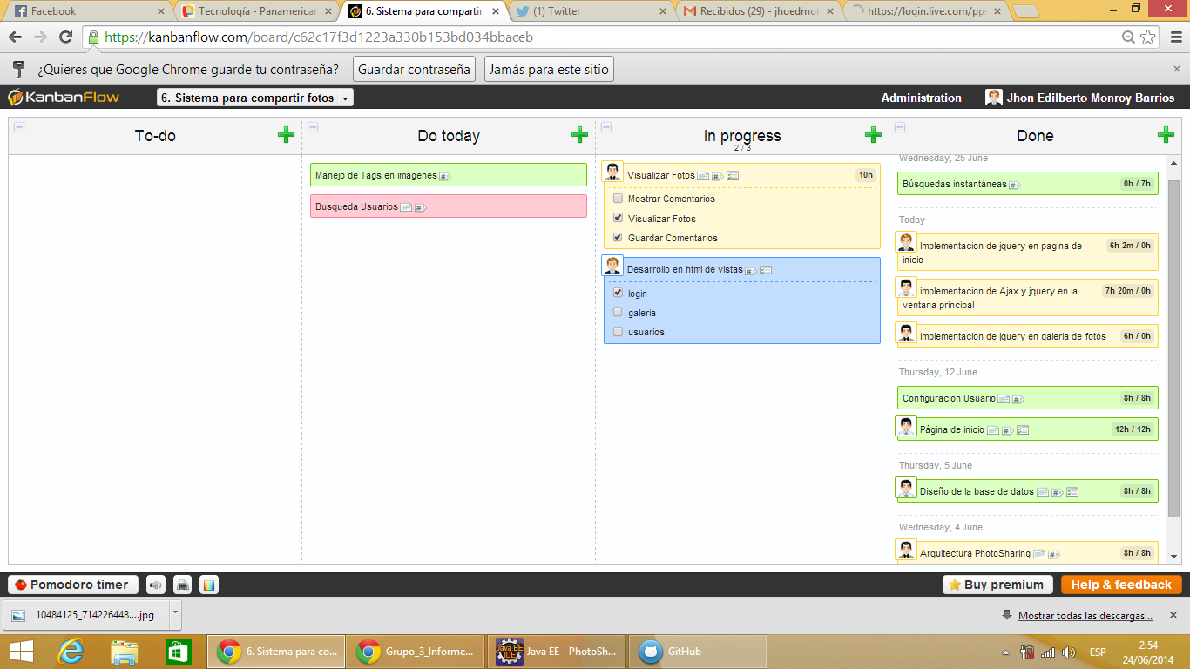

*Figura 1: actividades en kanbanflow*

1.-JQuery

*Requerimiento:*

El sistema debe validar los datos de entrada del usuario en los formularios. El ingreso de datos debe ser correcto para evitar inconsistencias en la base de datos.

Los formularios con validaciones serán dos: el encargado del login (para verificar que los campos fueron llenados) y el encargado del registro de usuario (validación de los datos de entrada, como correo electrónico, longitud de la contraseña, longitud del nombre de usuario, etc.)

Bajo ninguna circunstancia uno de estos campos podrá estar vacío.

Pasos en el proceso de implementación:

En primer lugar es necesario incluir la sentencia de código que hace referencia a las librerías de JQuery que serán empleadas, tal y como se muestra en la figura 1.1.



*Figura 1.1: Sentencias para el empleo de jQuery*

En segundo lugar, las etiquetas HTML necesarias deben ser modificadas para que soporten la validación JQuery. Estas etiquetas son las que se encuentran en la página de inicio y que corresponden al login y al registro de usuarios.

En tercer lugar, las funciones JQuery son añadidas a aquellos campos que necesiten ser validados. La validación del formulario de login se muestra en la figura 1.2.

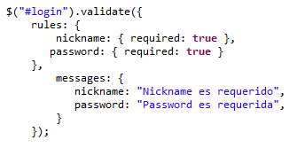

*Figura 1.2: Validación JQuery para el login*

Para validar el funcionamiento de las funciones añadidas, probamos el login de un usuario sin llenar datos en los campos requeridos (Figura 1.3):

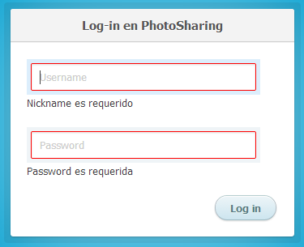

*Figura 1.3: Formulario de login validado*

Para validar las funciones JQuery en el formulario de registro de usuario, ingresamos valores que no cumplan las condiciones establecidas y algunos otros vacíos (Figura 1.4)

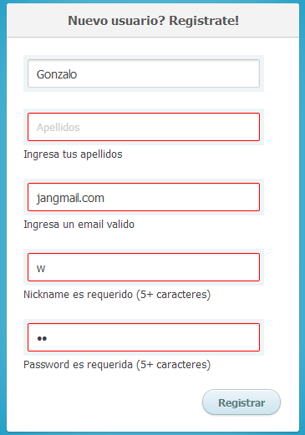

*Figura 1.4: Validación del registro de usuario*

2.-Ajax

Ajax se empleó de manera conjunta con JQuery.

**2.1. Búsquedas instantáneas**

*Requerimiento:*

El usuario puede realizar búsquedas de otros usuarios o de ciertas fotos, las mismas que se encuentran agrupadas por tags.

Estas búsquedas deben producir resultados al instante, para hacer más interactiva la red social (Figura 2.1).

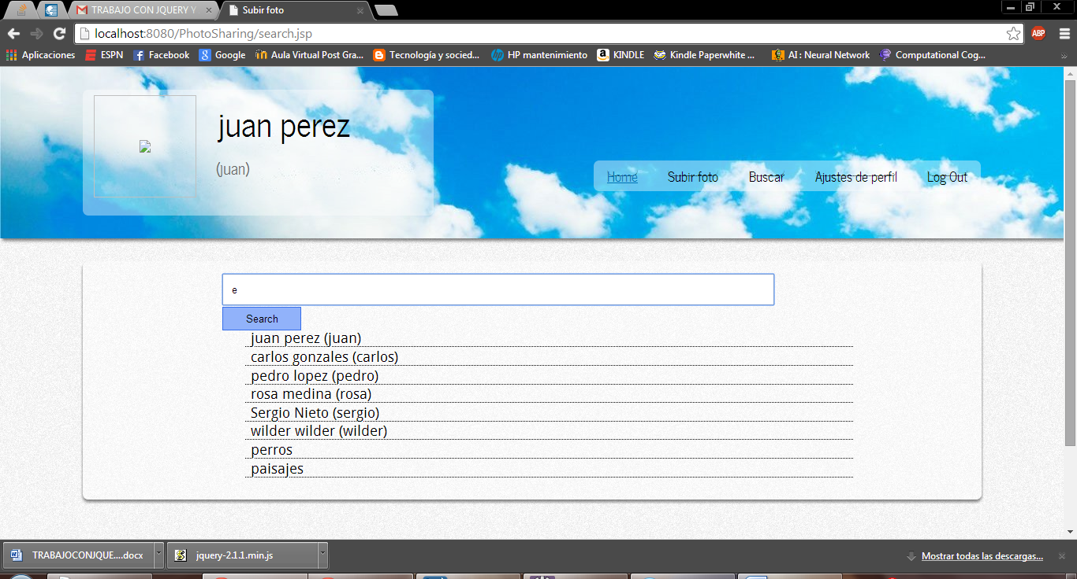

*Figura 2.1: Mostrando resultados de búsquedas instantáneas*

A medida que se va escribiendo en el cuadro de texto, los filtros nos muestran solamente aquellos resultados que satisfacen las condiciones de búsqueda (Figura 2.2)

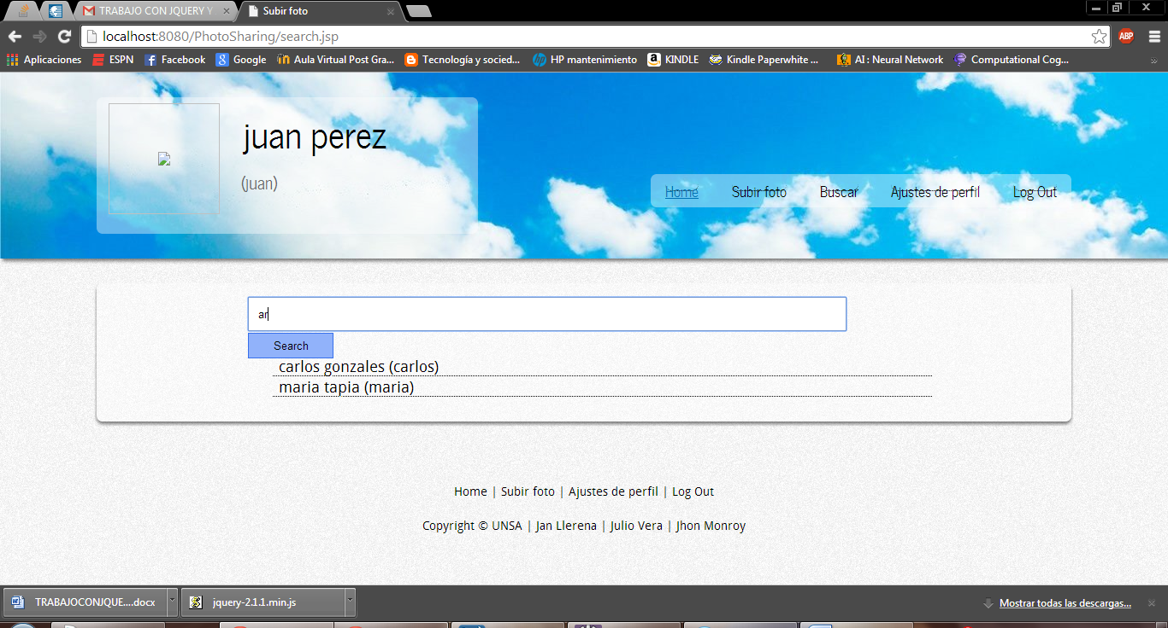

*Figura 2.2: Búsquedas instantáneas. Texto de entrada es “ar”*

Luego de la búsqueda, se podrá elegir un resultado y posteriormente apreciar el perfil deseado o la categoría de imágenes elegida.

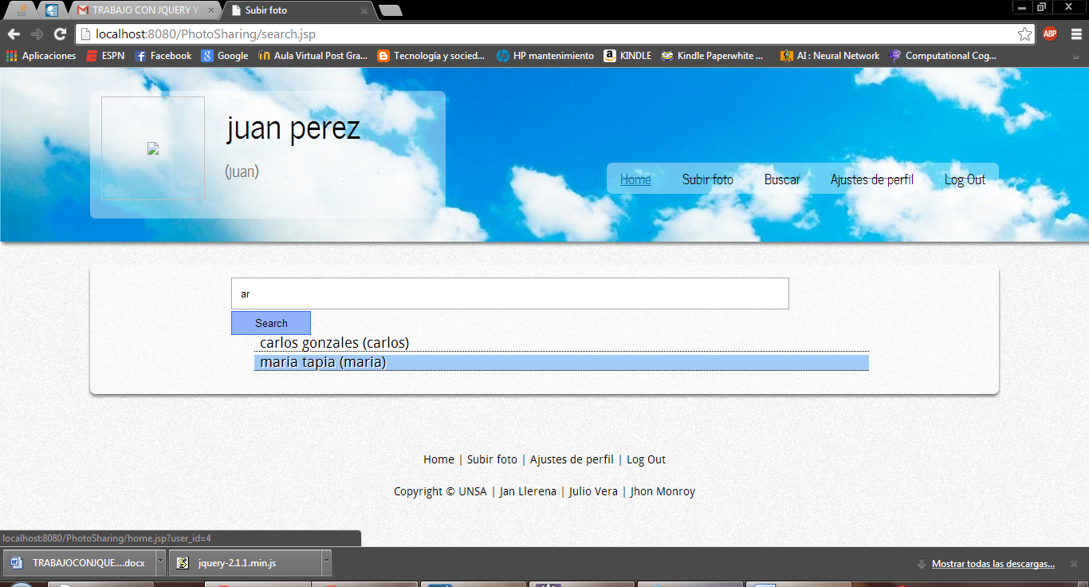

*Figura 2.3: Selección de resultado tras la búsqueda*

Ajax fue aplicado junto con JQuery para poder realizar las búsquedas.

Para poder usarlo, definimos primero los elementos HTML que necesitaremos. Además creamos un elemento del tipo **ul** que se encontrará vacío, para poder agregar en él los resultados de la búsqueda.

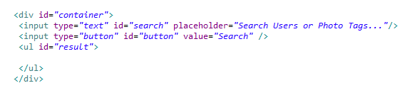

Añadimos los elementos correspondientes con funciones JQuery para poder realizar la búsqueda bajo las condiciones establecidas (Figura 2.4)

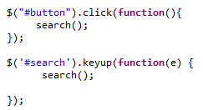

*Figura 2.4: Definición de funciones en JQuery para la búsqueda*

Finalmente, la función **search()** es la que contiene el código en AJAX para poder interactuar con el servidor de manera asíncrona (Figura 2.5):

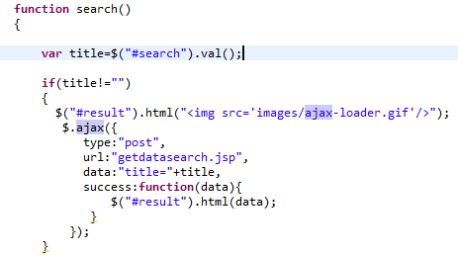

*Figura 2.5: llamada al JSP empleando AJAX para obtener resultados sin recargar la página*